Το έργο αυτό έχει λάβει χρηματοδότηση από το πρόγραμμα έρευνας και καινοτομίας «Ορίζοντας 2020» της Ευρωπαϊκής Ένωσης στο πλαίσιο Συμφωνίας Επιχορήγησης Αρ. 870037.
This project has received funding from the European Union’s Horizon 2020 research and innovation programme under Grant Agreement no. 870037
Ανοιχτός Μαθητικός Διαγωνισμός
«3D Συνεργατική Δημιουργία & Κατασκευή
στην Εκπαίδευση & στον Πολιτισμό»
Αίτηση Συμμετοχής
Μάρτιος 2022
ΑΠΟΠΟΙΗΣΗ ΕΥΘΥΝΩΝ

Αυτό το έγγραφο περιέχει πληροφορίες και υλικό που αποτελεί πνευματική ιδιοκτησία της κοινοπραξίας του έργου iPRODUCE και δεν επιτρέπεται η αναπαραγωγή ή η αντιγραφή χωρίς συγκατάθεση.

© Οι πληροφορίες και το υλικό που περιλαμβάνονται σε αυτό το έγγραφο αποτελούν ευθύνη των συγγραφέων και δεν αντικατοπτρίζουν απαραίτητα τη θέση της Ευρωπαϊκής Ένωσης. Ούτε τα θεσμικά όργανα και οι οργανισμοί της Ευρωπαϊκής Ένωσης, ούτε οποιοδήποτε πρόσωπο που ενεργεί εκ μέρους της μπορεί να θεωρηθεί υπεύθυνο για τη χρήση που μπορεί να γίνει στις πληροφορίες και στο υλικό που περιέχονται στο παρόν έγγραφο.
© Κοινοπραξία έργου iPRODUCE, 2020-2022.
Επιτρέπεται η αναπαραγωγή με την προϋπόθεση ότι γίνεται αναφορά στο παρόν έγγραφο και στους δημιουργούς

iPRODUCE ● Συμφωνία Επιχορήγησης: 870037 ● Δράση Καινοτομίας ● 2020 – 2022 | Διάρκεια: 36 μήνες
Θέμα: DT-FOF-05-2019: Ανοιχτή Καινοτομία για συνεργατική μηχανική παραγωγής (IA)
(Topic: DT-FOF-05-2019: Open Innovation for collaborative production engineering (IA))

Πίνακας Περιεχομένων
1. Εισαγωγή 1
1.1. Στόχοι του διαγωνισμού 1
1.2. Προτεινόμενες προκλήσεις 2
1.3. Απαιτήσεις διαγωνισμού 2
1.4. Ποιοι μπορούν να συμμετάσχουν στον διαγωνισμό; 2
1.5. Ποιος θα κερδίσει τον διαγωνισμό; 3
1.5.1. Νικητές 3
1.5.2. Έπαθλο & Βραβεία 3
2. Αίτηση Συμμετοχής 4
2.1. Παρουσίαση του υποψηφίου 4
2.2. Περιγραφή της ιδέας 4
2.3. Τρέχουσα κατάσταση της τεχνολογίας στα σχολεία 4
2.4. Αξία και επίδραση της ιδέας που σχετίζεται με το έργο iPRODUCE 4
2.5. Προθυμία/ κίνητρο συμμετοχής 5
2.6. Στάδιο ανάπτυξης 5
2.7. Στοιχεία επικοινωνίας του υποψηφίου 5
2.8. Άλλοι όροι και προϋποθέσεις 5
3. Υποβολή και αξιολόγηση 6
3.1. Υποβολή συμμετοχών 6
3.2. Αξιολόγηση αποτελεσμάτων 6
3.3. Ανακοίνωση αποτελεσμάτων 6
4. Επικοινωνία και πληροφορίες 7

Εισαγωγή
Το Ινστιτούτο Τεχνολογιών Πληροφορικής και Επικοινωνιών (ΙΠΤΗΛ) του Εθνικού Κέντρου Έρευνας και Τεχνολογικής Ανάπτυξης (ΕΚΕΤΑ) σε συνεργασία με την start-up AidPlex και της Ένωσης Συλλόγου Γονέων & Κηδεμόνων Πρωτοβάθμιας & Δευτεροβάθμιας Εκπαίδευσης του Δήμου Χαλκηδόνας, διεξάγουν έναν ανοιχτό μαθητικό διαγωνισμό, στα πλαίσια υλοποίησης του Ευρωπαϊκού έργου iPRODUCE.
Ειδικότερα, μέσω του διαγωνισμού προωθείται ένας καινοτόμος τρόπος εκπαίδευσης δια βίου μάθησης, με τη χρήση των εργαστηριακών υποδομών της Μονάδας Προσθετικής Κατασκευής του (AMU) του ΕΚΕΤΑ/ΙΠΤΗΛ και της AidPlex, δίνοντας τη δυνατότητα στους μαθητές της 5^{ης} και 6^{ης} τάξης Δημοτικών και όλων των τάξεων Γυμνασίων Σχολείων, να έρθουν πιο κοντά στις σύγχρονες τεχνολογίες. Συγκεκριμένα, ενθαρρύνει την ενασχόληση των μαθητών με τη δημιουργία και κατασκευή πρωτότυπων αντικειμένων, ενσωματώνοντας τεχνολογίες 3D εκτύπωσης και AR/VR (εικονικής & επαυξημένης πραγματικότητας), με θεματολογία την «3Δ Συνεργατική Δημιουργία και Κατασκευή στην Εκπαίδευση και στον Πολιτισμό».

Στόχοι του διαγωνισμού
- Ο διαγωνισμός στοχεύει:

- να συμβάλλει στην πολιτισμική εκπαίδευση των μαθητών πρωτοβάθμιας ή δευτεροβάθμιας εκπαίδευσης, μέσω 3D συνεργατικών δραστηριοτήτων κατασκευής και δημιουργίας

- να ενθαρρύνει τη συμμετοχή των ενδιαφερομένων σχολείων/μαθητών, επιτρέποντας τη διερεύνηση και την εφαρμογή δημιουργικών ιδεών ακολουθώντας τις αρχές του συν-σχεδιασμού και της συν-ανάπτυξης

- Ο διαγωνισμός στοχεύει:

- να υποστηρίξει τους νικητές στον συνεργατικό σχεδιασμό και την ανάπτυξη πρωτοτύπων

- προκειμένου να φτάσουν σε περαιτέρω στάδια ανάπτυξης και υλοποίησης των ιδεών τους

- ενσωματώνοντας τεχνολογίες 3D εκτύπωσης και AR/VR (εικονικής & επαυξημένης πραγματικότητας)

Περιγραφή Διαγωνισμού
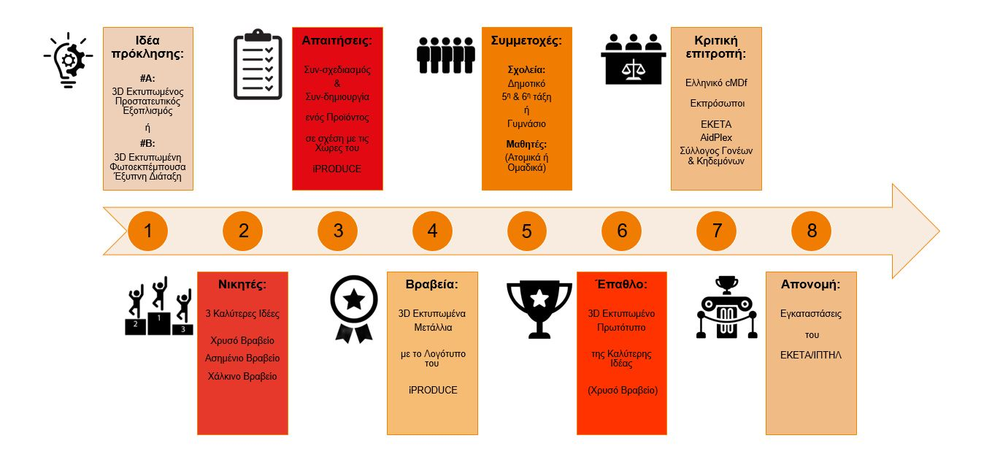

Προτεινόμενες προκλήσεις
- Οι συμμετέχοντες καλούνται:

- να επιλέξουν μια από τις δύο προτεινόμενες προκλήσεις του διαγωνισμού (#Α και #Β)

- να συν-δημιουργήσουν και να συν-σχεδιάσουν ένα αντικείμενο σε σχέση με τη χώρα και την κουλτούρα της επιλογής τους.

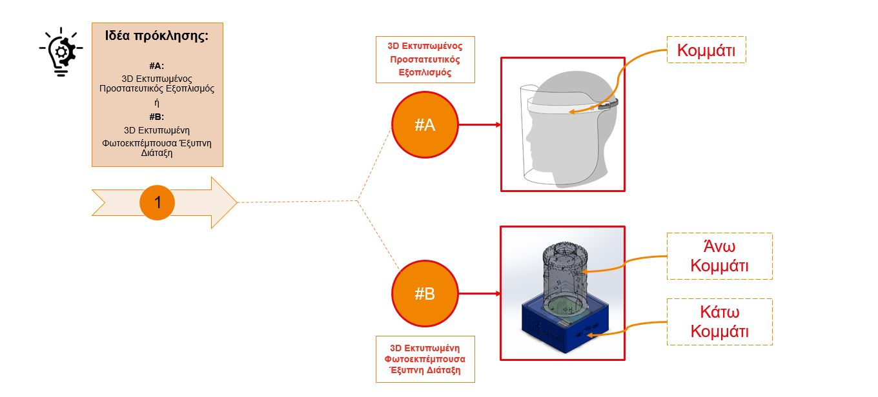

Πρόκληση #Α:
Σχεδιασμός Τρισδιάστατου (3D) Εκτυπωμένου Προστατευτικού Εξοπλισμού (π.χ. ασπίδες προσώπου) για την αντιμετώπιση του Covid-19
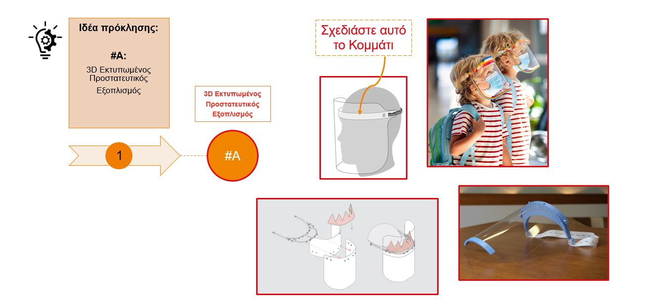

Πρόκληση #B:
Σχεδιασμός και κατασκευή Τρισδιάστατης (3D) Εκτυπωμένης Φωτοεκπέμπουσας Έξυπνης Διάταξης
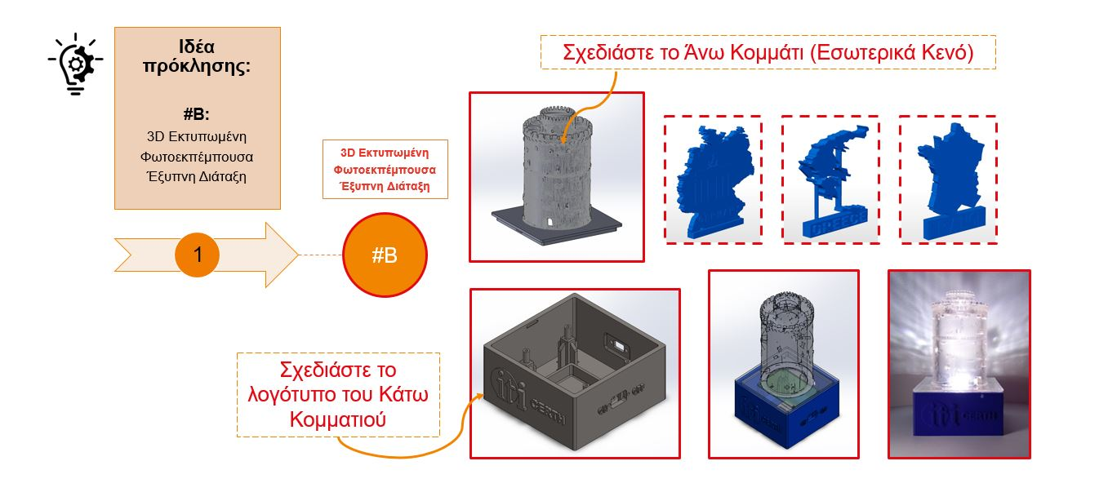

Απαιτήσεις διαγωνισμού
- Οι διαγωνιζόμενοι καλούνται:

- να επιλέξουν μία από τις παραπάνω προτεινόμενες ιδέες πρόκλησης (#Α) και (#Β)

- να σχεδιάσουν ένα σκίτσο (σε χαρτί) ενός τρισδιάστατου μοντέλου του επιλεγμένου αντικειμένου, στο οποίο θα απεικονίζονται στοιχεία από μία από τις ακόλουθες έξι χώρες της Ευρώπης που απαρτίζουν την κοινοπραξία του έργου iPRODUCE:
- Δανία
- Γαλλία
- Γερμανία
- Ελλάδα
- Ιταλία
- Ισπανία

- να χρησιμοποιήσουν χαρακτηριστικά στοιχεία σχετικά με την κουλτούρα και τον πολιτισμό της εκάστοτε χώρας (π.χ. γεωγραφικά όρια χάρτη, σημαίες, σύμβολα, αξιοθέατα, σχέδια, μοτίβα, λογότυπα, λέξεις)

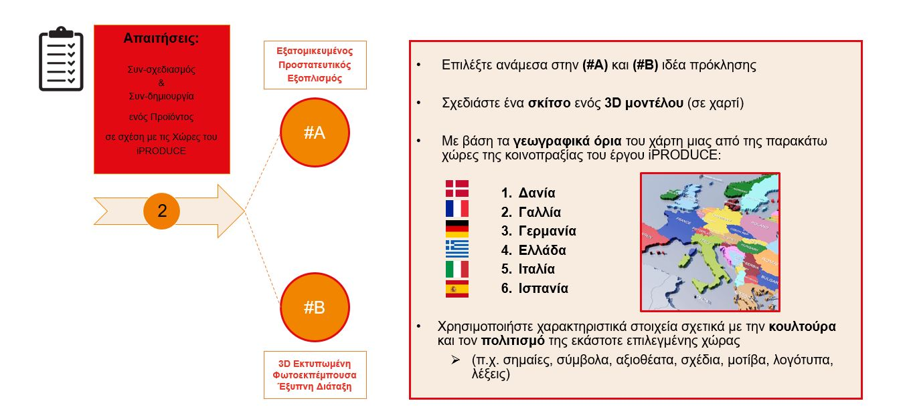

Ποιοι μπορούν να συμμετάσχουν στον διαγωνισμό;
- Η συμμετοχή είναι ΔΩΡΕΑΝ, χωρίς καμία οικονομική επιβάρυνση των συμμετεχόντων

- Στον διαγωνισμό έχουν δυνατότητα συμμετοχής:

- Σχολεία εντός της Περιφέρειας Κεντρικής Μακεδονίας
  - Δημοτικά Σχολεία (5^{η} & 6^{η} τάξη) ή
  - Γυμνάσια Σχολεία (όλες οι τάξεις)

- Μαθητές Σχολείων:
  - Ατομικές συμμετοχές ή
  - Ομάδες μαθητών
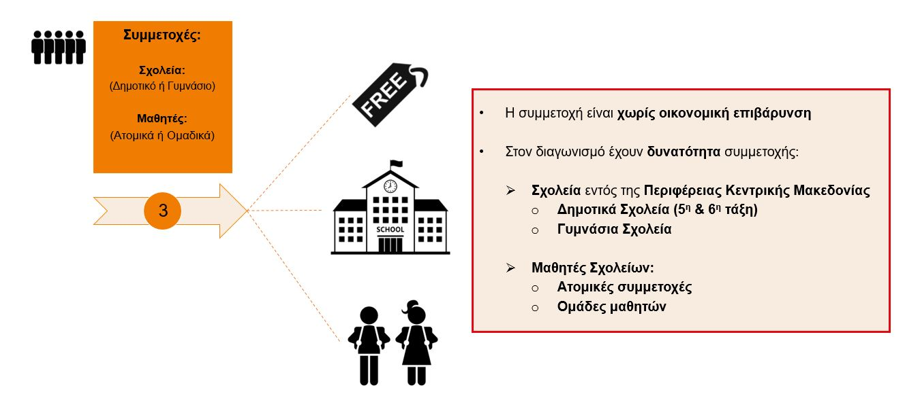

Ποιος θα κερδίσει τον διαγωνισμό;

Νικητές
- Βάση της καινοτομίας της ιδέας, θα απονεμηθούν τρία βραβεία: το Χρυσό, το Ασημένιο και το Χάλκινο Βραβείο, τα οποία θα δοθούν στο σχολείο/μαθητή που θα βρεθεί σε 1^{η}, 2^{η} και 3^{η} σε σειρά κατάταξη, αντίστοιχα.
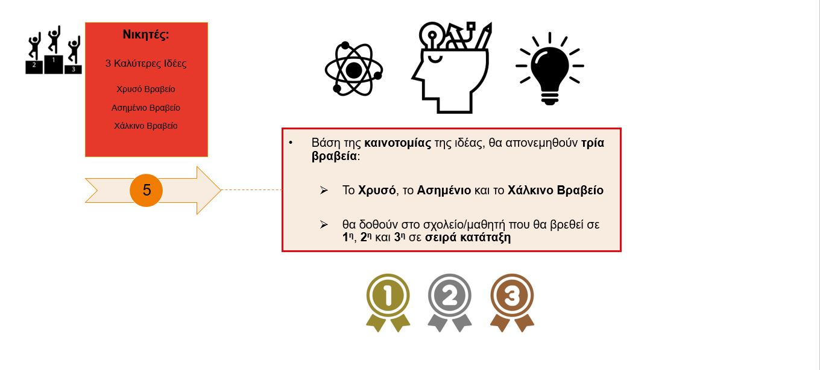

Έπαθλο & Βραβεία
- Οι τρεις καλύτερες προσπάθειες των σχολείων που θα συμμετέχουν θα βραβευτούν με τρία 3Δ εκτυπωμένα μετάλλια (χρυσό, ασημένιο, χάλκινο) τα οποία θα φέρουν το λογότυπο του έργου iPRODUCE.

- Οι μαθητές του σχολείου με την καλύτερη ιδέα (1^{ο} βραβείο), θα έχουν τη δυνατότητα:

- Να παρακολουθήσουν από κοντά τη διαδικασία δημιουργίας και της 3Δ εκτύπωσης της ιδέας τους

- Να συμμετέχουν σε μια ξενάγηση στις εγκαταστάσεις του εργαστηρίου της Μονάδας Προσθετικής Κατασκευής (AMU) του ΕΚΕΤΑ/ΙΠΤΗΛ και της AidPlex

- Να χρησιμοποιήσουν την πλατφόρμα OpIS του έργου iPRODUCE, για τη συνδημιουργία και την αξιολόγηση της ιδέας τους

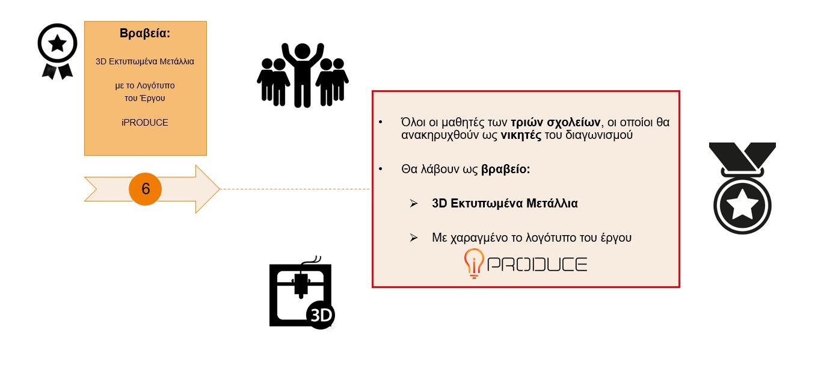

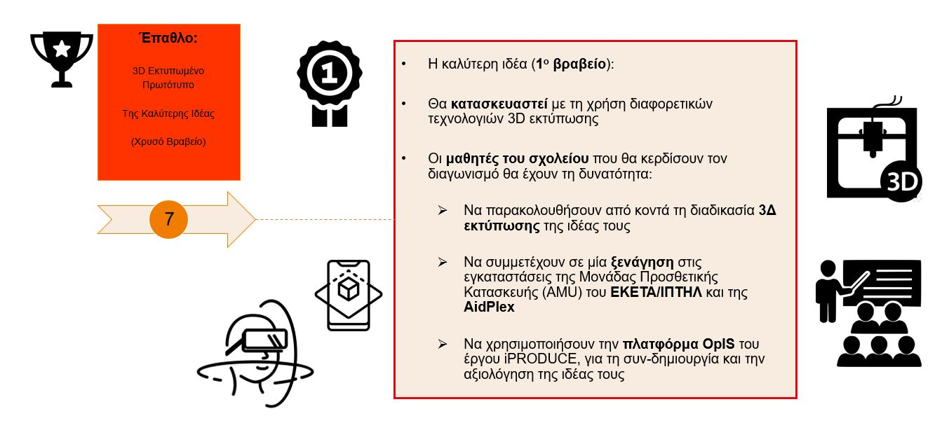

Χρονοδιάγραμμα διαγωνισμού
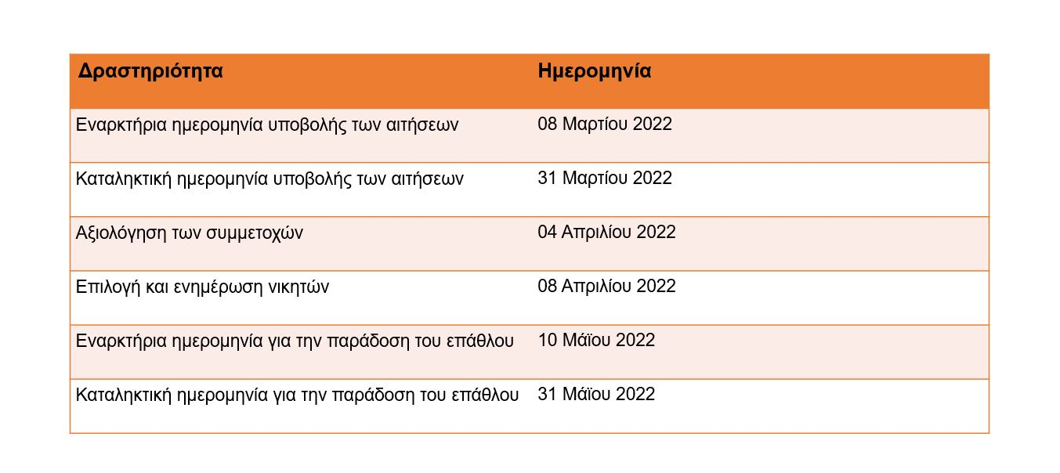

Αίτηση Συμμετοχής
Οι συμμετέχοντες καλούνται να συμπληρώσουν τις παρακάτω ερωτήσεις:

Παρουσίαση του υποψηφίου
(Παρακαλείστε να περιγράψετε τα ακόλουθα στοιχεία: το όνομα σχολείου, την περιοχή, και των αριθμό των μαθητών που θα συμμετέχουν στον διαγωνισμό)
200-λέξεις μέγιστο

Περιγραφή της ιδέας
(Ποια από τις δύο ιδέες επιλέξατε (Α) ή (Β); Ποια από τις ακόλουθες έξι χώρες της Ευρώπης (Δανία, Γαλλία, Γερμανία, Ελλάδα, Ιταλία, Ισπανία) που απαρτίζουν την κοινοπραξία του έργου iPRODUCE, και ποιο μνημείο επιλέξατε και γιατί;)
500-λέξεις μέγιστο

Τρέχουσα κατάσταση της τεχνολογίας στα σχολεία
(Είστε εξοικειωμένοι με τεχνολογίες 3D Εκτύπωσης, Επαυξημένη και Εικονική Πραγματικότητα (AR/VR) κ.λπ.;)
500-λέξεις μέγιστο

Αξία και επίδραση της ιδέας που σχετίζεται με το έργο iPRODUCE
(Γιατί πιστεύετε ότι το δικό σας σχέδιο είναι καλύτερο από άλλες υπάρχουσες ιδέες; Γιατί αυτό το σχέδιο θα ήταν κατάλληλο για στην επιλεγμένη χώρα;)
500-λέξεις μέγιστο

Προθυμία/ κίνητρο συμμετοχής
(Πόσο πρόθυμοι είστε να συμμετέχετε στην ανάπτυξη και στην αξιολόγηση της ιδέας σας, μετά το πέρας του διαγωνισμού αφού επιλεχθείτε ως νικητής του διαγωνισμού;)
500-λέξεις μέγιστο

Στάδιο ανάπτυξης
(Σε ποια/ποιες από τις παρακάτω κατηγορίες προτιμάτε να συμμετέχετε, αφού επιλεχθείτε ως νικητής του διαγωνισμού;)
- Σχεδιασμός και Ανάπτυξη Ιδέας
- 3Δ Σχεδίαση
- 3Δ Εκτύπωση
- Άλλο: …………………………………

Στοιχεία επικοινωνίας του υποψηφίου
Όνομα υπεύθυνου δασκάλου/καθηγητή/κηδεμόνα:
Email:
Τηλέφωνο:
Όνομα σχολείου:
Περιοχή:
Ονόματα μαθητών:

Άλλοι όροι και προϋποθέσεις
Θα πρέπει να πληρούνται όλες οι παρακάτω όροι και προϋποθέσεις για να προχωρήσετε στην αίτησή σας

- Επιβεβαιώνω ότι κάποιος υπεύθυνος δάσκαλος/καθηγητής/κηδεμόνας είναι ενήμερος για τη συμμετοχή μου στον διαγωνισμό
- Επιβεβαιώνω ότι συμφωνώ να συμμετάσχω στις αξιολογήσεις των μεθοδολογιών και εργαλείων iPRODUCE
- Επιβεβαιώνω ότι έχω διαβάσει τις προδιαγραφές του διαγωνισμού

Υποβολή και αξιολόγηση

Υποβολή συμμετοχών
Οι συμμετέχοντες καλούνται:
- Να επιλέξουν μια από τις προτεινόμενες ιδέες πρόκλησης (#Α) ή (#Β)

- Να συμπληρώσουν την αίτηση συμμετοχής (μορφή αρχείου doc.)

- Να ετοιμάσουν μια ψηφιακή εικόνα (σκαναρισμένη ή φωτογραφία σε μορφή αρχείου .jpeg ή .png) του σχεδίου (σκίτσο) της ιδέας τους

- Να αποστείλουν τα παραπάνω στην ηλεκτρονική διεύθυνση:
- Θεοδώρα Κοντοδίνα: kontodinazoli@iti.gr

- Με θέμα email: «iPRODUCE Ανοιχτός Μαθητικός Διαγωνισμός»

Η εναρκτήρια ημερομηνία υποβολής των αιτήσεων και των συμμετοχών είναι στις 8 Μαρτίου 2022, και θα πρέπει να υποβληθούν το αργότερο μέχρι τις 31 Μαρτίου 2022.

Αξιολόγηση αποτελεσμάτων
Η αξιολόγηση των συμμετοχών θα ολοκληρωθεί στις 4 Απριλίου 2022.

Η κριτική επιτροπή, η οποία θα αξιολογήσει τις προτάσεις των συμμετεχόντων, θα απαρτίζεται από εκπροσώπους από τους ακόλουθους τρεις φορείς:
- Εθνικό Κέντρο Έρευνας και Τεχνολογικής Ανάπτυξης

- AidPlex

- Ένωση Συλλόγου Γονέων & Κηδεμόνων Πρωτοβάθμιας & Δευτεροβάθμιας Εκπαίδευσης, Δήμου Χαλκηδόνας

Ανακοίνωση αποτελεσμάτων
Τα αποτελέσματα θα ανακοινωθούν στις 8 Απριλίου 2022 και θα ανακοινωθούν στον ηλεκτρονικό ιστότοπο του έργου iPRODUCE, καθώς επίσης θα ενημερωθούν όλοι ξεχωριστά μέσω email.
Η τελετή απονομής των βραβείων και του επάθλου θα διεξαχθεί στις εγκαταστάσεις του εργαστηρίου Μονάδας Προσθετικής Κατασκευής (AMU) του ΕΚΕΤΑ/ΙΠΤΗΛ, το Σάββατο 28 Μάϊου 2022, στις 10:00 π.μ.

Επικοινωνία και πληροφορίες
Για περισσότερες πληροφορίες σε σχέση με τον διαγωνισμό και πως θα πρέπει να υποβάλλετε τις αιτήσεις, μπορείτε να επικοινωνήσετε με τη Θεοδώρα Κοντοδίνα:

Θεοδώρα ΚΟΝΤΟΔΙΝΑ
Διπλ. Μηχανικός Παραγωγής & Διοίκησης
MSc στον Στρατηγικό Σχεδιασμό Προϊόντων
Ινστιτούτο Τεχνολογιών Πληροφορικής και Επικοινωνιών (ΕΚΕΤΑ/ΙΠΤΗΛ)

6^{Ο} χλμ, Χαριλάου – Θέρμης
Τ.Κ. 57001, Θέρμη, Θεσσαλονίκη
Τηλ.: (+30) 6976290906
kontodinazoli@iti.gr

https://www.certh.gr/

